Jogging d’écriture n°1
Choisis un des thèmes et écris quelques phrases…
1) Je raconte mon week-end.
2) Mon animal préféré.
3) Que regardent-elles ?
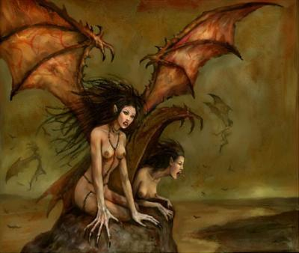

Jogging d’écriture n°2
Choisis un des thèmes et écris quelques phrases…
1) Je raconte ma soirée.
2) Je me suis regardé·e dans un miroir et …
3) Quel est ce bateau-ville ?


Jogging d’écriture n°3
Choisis un des thèmes et écris quelques phrases…
1) Je raconte mes vacances.
2) Mon/ma meilleur·e ami·e
3) Qu'y a-t-il au bout de la route ?


Jogging d’écriture n°4
Choisis un des thèmes et écris quelques phrases…
1) Je raconte mon week-end.
2) Ma liste de "j'adore…"
3) Qui habite dans cette maison ?
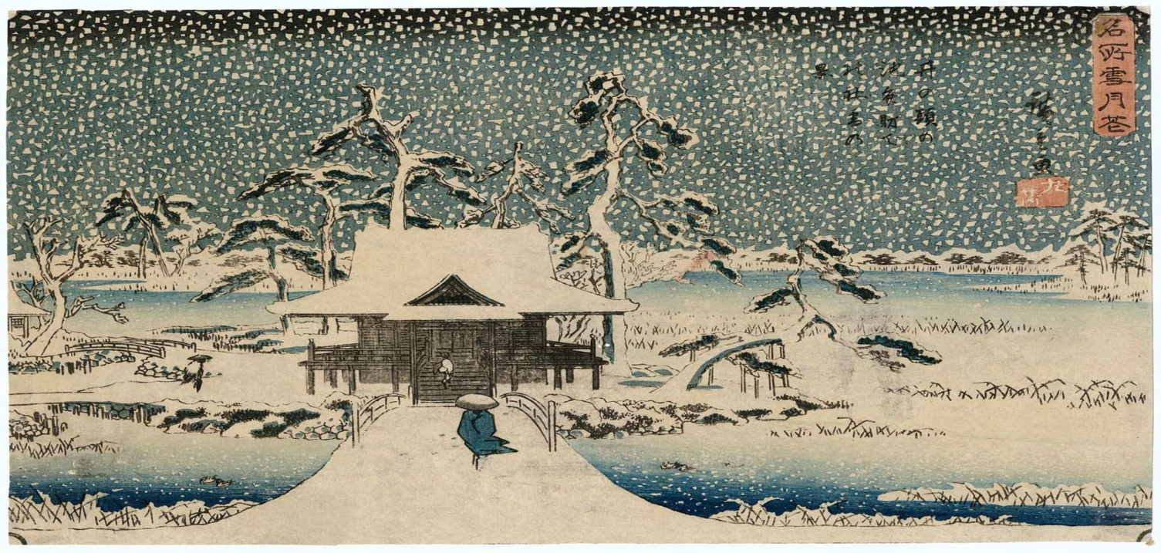

Jogging d’écriture n°5
Choisis un des thèmes et écris quelques phrases…
1) Je raconte ma soirée.
2) Une potion pour être le/la plus fort·e en maths…
3) Comment s'est-elle retrouvée là ?
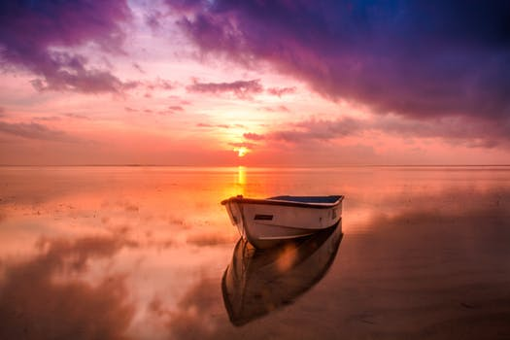

Jogging d’écriture n°6
Choisis un des thèmes et écris quelques phrases…
1) Je raconte mon week-end.
2) Le portrait d'un·e camarade de classe
3) Pourquoi est-elle seule ?
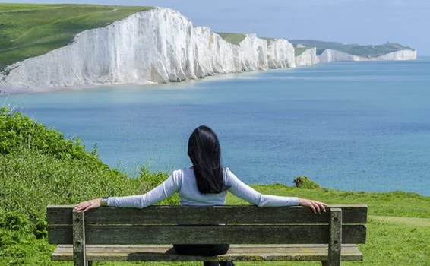

Jogging d’écriture n°7
Choisis un des thèmes et écris quelques phrases…
1) Je raconte mon dernier anniversaire.
2) Mon pire cauchemar.
3) Que fait-elle dans la forêt ?
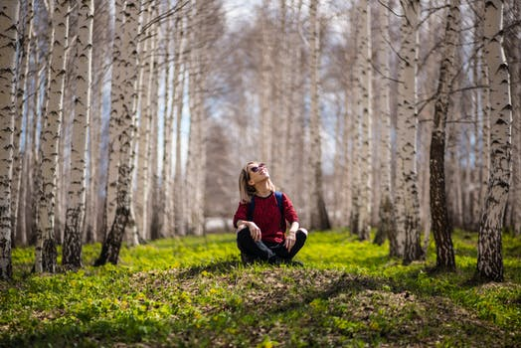

Jogging d’écriture n°8
Choisis un des thèmes et écris quelques phrases…
1) Je raconte ma soirée.
2) Mon plus grand rêve c'est…
3) Où vont-ils ? D'où viennent-ils ?
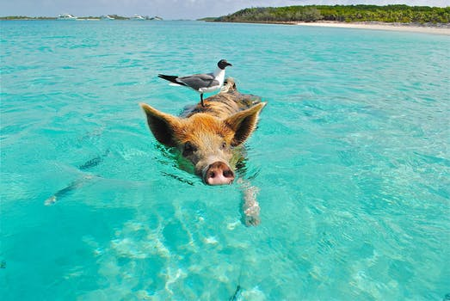

Jogging d’écriture n°9
Choisis un des thèmes et écris quelques phrases…
1) Je me rappelle…
2) J'ai été fièr·e de moi quand …
3) Il y a quelqu'un ?
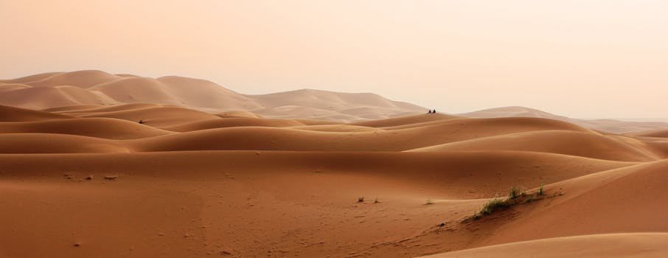

Jogging d’écriture n°10
Choisis un des thèmes et écris quelques phrases…
1) Une potion pour rester jeune.
2) Mon/ma meilleur·e ami·e est un vampire.
3) Où va-t-elle ?


Jogging d’écriture n°11
Choisis un des thèmes et écris quelques phrases…
1) La liste de mes rêves.
2) J'ai ouvert la porte et…
3) Qu'attend-il ?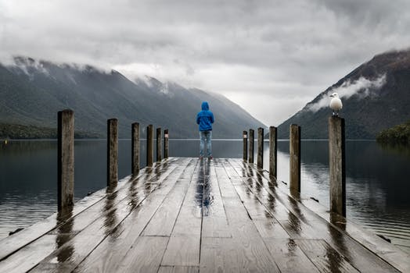

Jogging d’écriture n°12
Choisis un des thèmes et écris quelques phrases…
1) Liste de mes plats préférés.
2) Ce matin au réveil, j'ai pensé…
3) Si elle souffle, que se passe-t-il ?
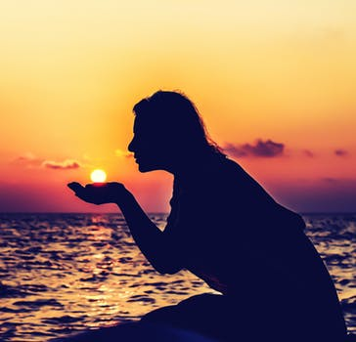

Jogging d’écriture n°13
Choisis un des thèmes et écris quelques phrases…
1) Ca fait longtemps que…
2) Portrait d'un extraterrestre.
3) Qu'attrape-t-il ?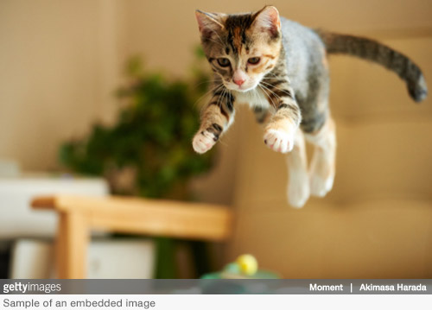

Jogging d’écriture n°14
Choisis un des thèmes et écris quelques phrases…
1) Liste des gens que j'aime.
2) Une formule magique pour…
3) Va-t-elle plonger ?


Jogging d’écriture n°15
Choisis un des thèmes et écris quelques phrases…
1) La liste de mes peurs.
2) Ma plus grande qualité est…
3) Pas de train ?


Jogging d’écriture n°16
Choisis un des thèmes et écris quelques phrases…
1) Mon sport préféré.
2) Un paysage d'hiver.
3) Une île mystérieuse ?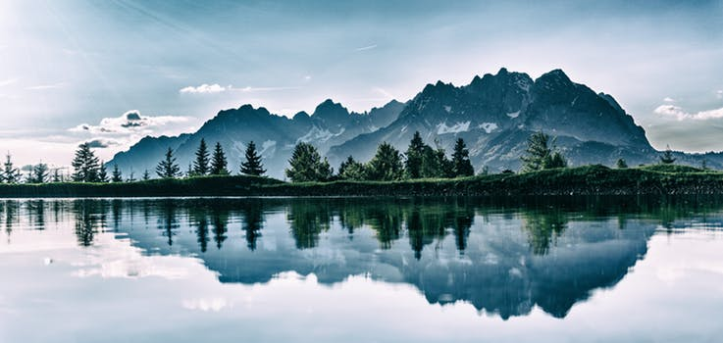

Jogging d’écriture n°17
Choisis un des thèmes et écris quelques phrases…
1) Ce qui fait peur dans les films.
2) Pourquoi la mer est-elle salée ?
3) Un arbre ou un cœur ?


Jogging d’écriture n°18
Choisis un des thèmes et écris quelques phrases…
1) Quand j'étais un bébé…
2) Le monde dans 1000 ans…
3) Que/Qui regarde-t-il ?
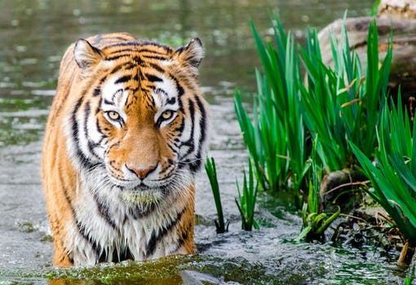

Jogging d’écriture n°19
Choisis un des thèmes et écris quelques phrases…
1) D'où viennent les étoiles filantes ?
2) La musique que j'aime…
3) Qui a posé ces cailloux ici ?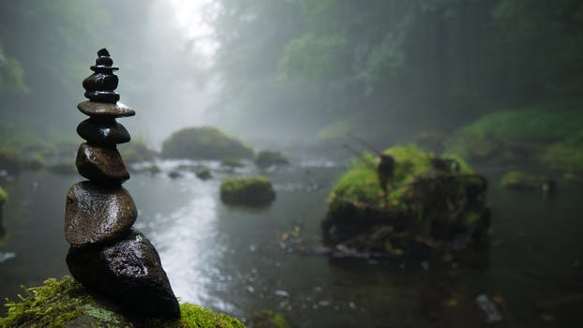

Jogging d’écriture n°20
Choisis un des thèmes et écris quelques phrases…
1) Pourquoi la lune brille-t-elle ?
2) Ce que j'emporterais sur une île déserte.
3) Le monde est à toi !

